TÍTULO: DUPLEX, 2001

ARTISTA: GUSTAVO ARTIGAS

GALERÍA: ITURRALDE GALLERY (Los Ángeles)

tOmi scheiderbauer
Cofundador calc – casqueiro atlantico laboratorio cultural, Navia (Asturias)

Éramos muchos, aunque “en realidad“ nosotros fuéramos sólo dos los que el pasado 14 de febrero errábamos, nos asombrábamos y apretábamos el paso por entre las salas de ARCO. Habitualmente, nosotros no realizamos tales paseos, pero este año ocurría algo especial: habíamos sido invitados por Key Portilla-Kawamura a participar en una de las mesas de debate de ARCO: El Dilema del Espacio Expositivo [Arquitectura para el Arte]. Nos alegró muchísimo saber que alguien pudiera pensar que tendríamos algo interesante que decir al respecto y, agradecidos, aceptamos. Sin embargo, ¿sobre qué debíamos hablar? Concluimos que no se trataba tanto de las arquitecturas o de lo bien, mal o regular de la forma en que se construyen, sino que era más una cuestión de la forma en que se “construye” a los artistas. Así pues, nos propusimos hablar de calc y de tres de nuestros últimos proyectos, que debían transmitir nuestra forma “arquitectónica“ e “infraescultórica“ de funcionar como grupo. “Nosotros“ éramos, en esta ocasión, Teresa Alonso Novo y tOmi Scheiderbauer y L°°ks Brunner.
Rápidamente, al comienzo de nuestra mesa de debate, empezamos “siendo muchos“, pero enseguida, en cuanto escuchamos hablar a Adam Caruso, Tony Fretton y Arie Graafland, nos vimos reflejados en ellos y proyectados, por duplicado y triplicado, hacia nuestro “arte“. ¡Y por parte de arquitectos y de un teórico de la arquitectura! No hubo tiempo de profundizar con el público sobre nuestras conjeturas, pero no podía pasar inadvertido en la sala el sentimiento común de que, en la “arquitectura expositiva“, existe mucho tedio desidioso, convencional y consolidado, y de que muchos artistas son aburridores desidiosos, convencionales y consolidados. Perdón, por supuesto, no queremos ofender a nadie; Adam, Tony y Arie tampoco lo hubieran expuesto jamás de este modo. También es cierto que se le da una gran importancia a los volúmenes envolventes del arte (la arquitectura); así, a menudo, permanece el efecto de que “teníamos-algo-mejor”. Hablamos básicamente, sin embargo, de la “voluntad (re)constructiva“ del artista cuando quiere enseñarnos algo suyo en un marco determinado. Si, por ejemplo, hubiéramos sido invitados por alguna galería y nos hubiéramos presentado en ARCO, hubiéramos pintado de naranja y “señalizado“ los extintores que había colocados en los cruces de los grandes pasillos de la exposición. Así nadie los habría confundido con arte industrial moderno y podrían, a pesar de ello, haber demostrado su utilidad en caso de producirse el incendio de una performance.
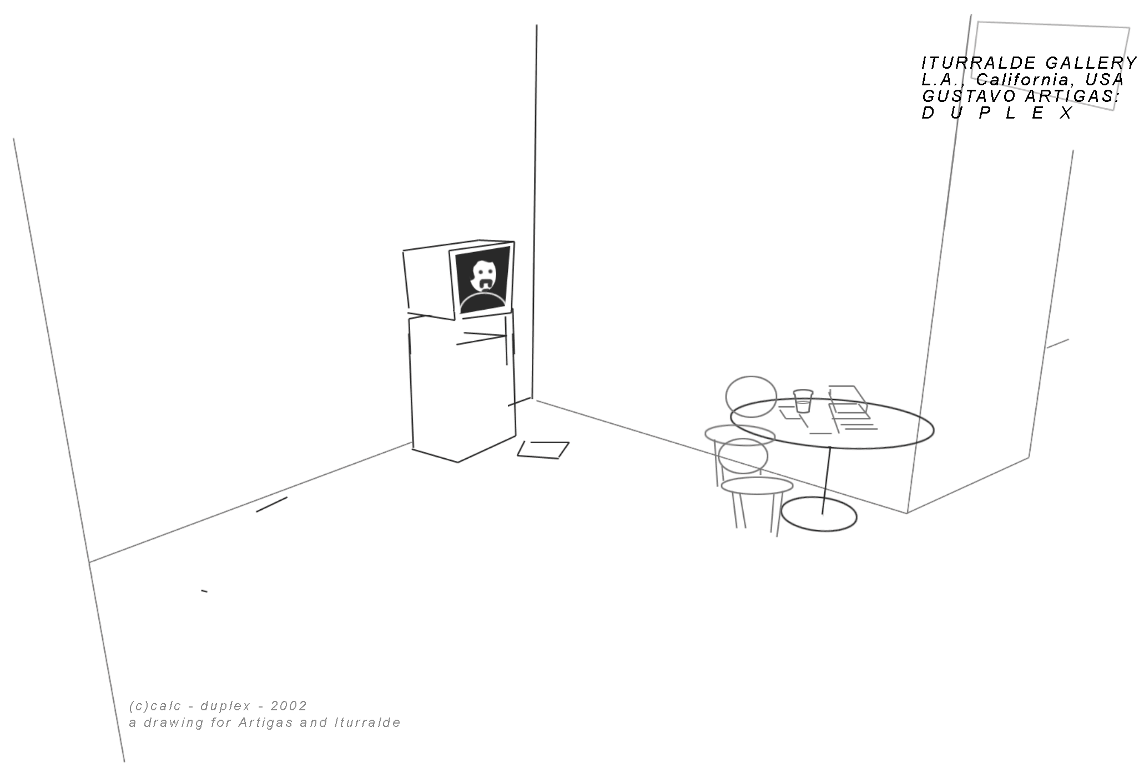
Esta locura no se nos habría ocurrido, si no nos hubiéramos tropezado con una de las incontables salas de arte, la ITURRALDE GALLERY, y no hubiésemos encontrado allí a Gustavo Artigas: Duplex. Por unanimidad: nuestro trabajo preferido de todo ARCO. Aquí pudimos observar una doble propuesta –una propuesta de “actitud“ de Artigas y otra de ITURRALDE. Cómo y qué se podía ver y escuchar en este lugar constituía una obra de arte refrescante y desnuda en medio de la salvaje, aunque domesticada por la dirección de la feria, y vanidosa selva del mercado. Seguro que había otros trabajos estupendos, pero en el stand de ITURRALDE confluyeron para nosotros todas las líneas de interés de los últimos 3 días. Todo lo que experimentamos y no habíamos sabido expresar desde que nos sentamos a la mesa de debate, se convirtió allí en “algo nuevo“. Sin palabras..., bueno, de hecho sí, con palabras, ya que ahora escribimos sobre ello. Pero, por encima de todo, un éxtasis mental y transindividual de ser “hermanos del alma“. Aquí uno era ya multitud e intentaba encontrar un “modelo“ adecuado. Este “uno”, o mejor, estos “unos”, son la personificación de la cuestión de nuestra identidad. Hoy en día. Como artista. En el mundo. Y en la feria de arte. Duplex. ¿Estamos identificados por la nacionalidad? ¿Por la familia, la casta o la religión? ¿Qué significa hoy la identidad del artista? ¿Somos muchos? ¿Abiertos? ¿Somos diferentes cuando estamos con otros o somos nosotros mismos? ¿La individualidad sólo es posible en una “coindividualidad“ plural?
Por lo demás, el trabajo de Artigas en el stand de ITURRALDE seguramente no nos habría resultado tan atractivo si no hubiesen renunciado a todo lo que hubiera servido para atraernos. Un pedestal, un monitor, una mesa, dos sillas. Sobre la mesa (a la que se sienta la galerista) algunas cosas: un vaso de agua, tarjetas de visita. Las paredes desnudas, restos de la última performance en la pared de enfrente. No hay moqueta, en el suelo hay huellas de otras ferias. ¿Había por allí un gran grabado? Y mucho vacío. Lo contrario del espacio en el que los muchos Gustavos Artigas, en el vídeo, en el monitor, encima del pedestal, hablaban de la suntuosidad del espacio que hubo en la Fundación Telefónica de Madrid. ¿Necesitaba Artigas el espacio museístico neutral para su performance? ¿Y necesitaba ITURRALDE un stand algo diferente a los del entorno al que habían sido invitados? El que el stand de ITURRALDE tuviera mucho más que ver con el arte que con el comercio del arte obedece a que evita todo aquello que pueda desviar nuestra atención del hecho de que estamos en una feria de comercio del arte. Y todo lo demás es la naturaleza de las cosas puestas en entredicho.
No tenemos ni idea de cuál ha sido el efecto económico que ha tenido esta visita a la feria para ITURRALDE y Artigas. Deseamos que haya sido grande. Nos hubiese encantado encontrarnos con Gustavo entre el hervidero de visitantes de la feria y habérselo preguntado. Teresa Iturralde nos dijo que se encontraba allí, recorriendo los pasillos, pero las posibilidades de cruzarnos con él en medio del gentío de la feria eran mínimas. Sin embargo, contamos hasta 4 dobles de Artigas y zero de ITURRALDE.

